**Міністерство освіти і науки України**

**Національний технічний університет України**

**“Київський політехнічний інститут ім. ігоря сікорського”**

ННК «Інститут прикладного системного аналізу»

(назва факультету, інституту)

Кафедра системного проектування

(назва кафедри)

# **Пояснювальна записка**

до разрохунково-графічної роботи на тему:

«Модуль встановлення SMD радіодеталей»

з дисципліни «Системний аналіз»

**Студент групи ДА-32 Колінько Анжела Михайлівна**

|  |  |
| --- | --- |
| **Керівник:** | **Виконавець:** |
| **Кисельов Г. Д.** | **ст. Колінько А. М.**  **гр. ДА- 32** |
| **Допущенно до ахисту** | **Зач. книжка**  **№ ДА-3211** |
| **Захищено з оцінкою** |  |

Київ – 2017

Зміст

[Вступ 3](#_Toc478418409)

[**1.** **Системний аналіз завдань бакалаврських досліджень** 4](#_Toc478418410)

[**1.1. Огляд літератури по темі** 4](#_Toc478418411)

[**1.2. Мета** 4](#_Toc478418412)

[**1.3. Задачі дипломної роботи** 4](#_Toc478418413)

[**2. Цілі дипломної роботи, ключові фактори успіху результатів роботи** 5](#_Toc478418414)

[**3. Архітектура рішення** 6](#_Toc478418415)

[**4. ARIS Objective Diagram** 7](#_Toc478418416)

[**5. DFD (IDEF0) діаграми** 8](#_Toc478418417)

[**6. Загальна діаграма прецедентів** 9](#_Toc478418418)

[**7. Детальна діаграма прецедентів** 10](#_Toc478418419)

[**Висновок** 11](#_Toc478418420)

[**Джерела** 12](#_Toc478418421)

# **Вступ**

Поверхневий монтаж (англ. surface mount technology, SMT) — технологія виготовлення електронних пристроїв, в якій компоненти встановлюються безпосередньо на поверхню друкованої плати. Компоненти для поверхневого монтажу називаються SMD (англ. surface mount device). Цей метод виготовлення друкованих вузлів значною мірою замінив технологію наскрізного монтажу, в якому вивідні компоненти монтуються на друкованій платі за допомогою отворів у ній.

В даного типу монтажу є ряд переваг і недоліків:

Основні переваги SMT перед старішим методом наскрізного монтажу:

– зниження маси і розмірів друкованих вузлів за рахунок відсутності виводів у компонентів або їх меншої довжини, а також збільшення щільності компонування і трасування, зменшення розмірів самої елементної бази.

– поліпшення електричних характеристик: за рахунок зменшення довжини виводів і більш щільного компонування елементів значно поліпшується якість передачі слабких і високочастотних сигналів, знижується паразитна ємність та індуктивність.

– можливість розміщення деталей по обидві сторони друкованої плати.

– менша кількість отворів, які необхідно виконати у платі.

– істотне зниження собівартості серійних виробів за рахунок використання засобів автоматизації монтажу компонентів.

Недоліки:

– підвищені вимоги до якості проектування топології друкованих плат

– підвищені вимоги до точності температури пайки та її залежності від часу, оскільки при груповій пайці нагріванню піддається весь компонент.

– жорстка зв'язка безвивідних компонентів і матеріалу друкованих плат, які мають різні коефіцієнти теплового розширення, що призводить при впливі в процесі експлуатації великих перепадів температур до виникнення механічних напруг і руйнування елементів конструкції.

– високі вимоги до якості й умов зберігання технологічних матеріалів.

Типова послідовність операцій в технології поверхневого монтажу включає:

1) Нанесення паяльної пасти на контактні площадки (дозування в одиничному і дрібносерійному виробництві, трафаретний друк в серійному і масовому виробництві)

2) Установка компонентів

3) Групова пайка методом оплавлення пасти у печі (переважно методом конвекції, а також інфрачервоним нагріванням або в паровій фазі)

4) Очищення плати від флюсу (в залежності від його активності) і нанесення захисних покриттів.

Одним з найважливіших технологічних матеріалів, що застосовуються при поверхневому монтажі, є паяльна паста, що являє собою суміш порошкоподібного припою з органічними наповнювачами, до яких входить флюс. Окрім забезпечення процесу пайки припоєм і підготовки поверхонь, паяльна паста також виконує функцію фіксування компонентів до пайки за рахунок в'язкості і склеювальних властивостей.

При пайці методом поверхневого монтажу дуже важливо забезпечити правильний температурний графік в часі (термопрофіль), щоб уникнути термоударів, забезпечити добру активацію флюсу і змочування поверхні припоєм.

# **Системний аналіз завдань бакалаврських досліджень**

## **1.1. Огляд літератури по темі**

Для поверхневого монтажу може використовуватись ручний метод установки компонентів на друковану плату і автоматичний. Об’єктом дослідження даної роботи є процес створення модулю напівавтоматичної установки. З даного приводу існує ряд публікацій [1], [2], [3] в яких описана класифікація типів установки компонентів на друковану плату (ручна, напівавтоматична, автоматична), класифікація типів модулів для автоматичного встановлення компонентів (апарати послідовної, послідовно-одночасної і одночасної збірки) тощо.

## **1.2. Мета**

Провести аналіз предметної області створення модулю напівавтоматичної установки SMD радіодеталей. Розглянути існуючі аналоги.

## **1.3. Задачі дипломної роботи**

Задачами дипломної роботи є:

1. Конкретизувати вимоги до функцій, які має виконувати модуль.

2. Проаналізувати існуючі аналоги автоматичних модулів та технології, які використовуються для розміщення та пайки SMD компонентів.

3. Вивчення підходів до побудови подібних модулів.

4. Визначити взаємодію елементів модуля та передачу даних між ними.

5. Розробити прототип модулю.

6. Протестувати роботу модулю.

7. Провести аналіз розробленого модулю, визначення переваг і недоліків обраного рішення, визначення можливості та способів подальшого покращення чи доробки.

# **2. Цілі дипломної роботи, ключові фактори успіху результатів роботи**

Метою дипломної роботи є створення модулю напівавтоматичного встановлення SMD радіодеталей. Даний модуль повинен намастити друковану плату паяльною пастою на необхідних контактних площадках, потім вибирати з попередньо підготовленої оператором площадки необхідну радіодеталь, правильно її позиціонувати та встановити на необхідне місце на друкованій платі.

Показником успіху роботи є модуль який:

– розміщує паяльну пасту на необхідних контактних площадках;

– розпізнає та радіодеталь з операторної площадки, захоплює її, позиціонує та установлює на необхідне місце друкованої плати;

– повідомляє про помилки (наприклад, не вистачило деталі з операторної площадки, деталь не розпізнана, деталі немає в списку компонентів тощо) по UART чи відповідними світлодіодами.

# 

# **3. Архітектура рішення**

C:\Users\Анжела\Downloads\architecture.png

Мал. 1 Загальний вигляд архітектури модулю.

# **4. ARIS Objective Diagram**

C:\Users\Анжела\Downloads\target (1).png

Мал. 2. Діаграма цілей дипломного проекту

# **5. DFD (IDEF0) діаграми**

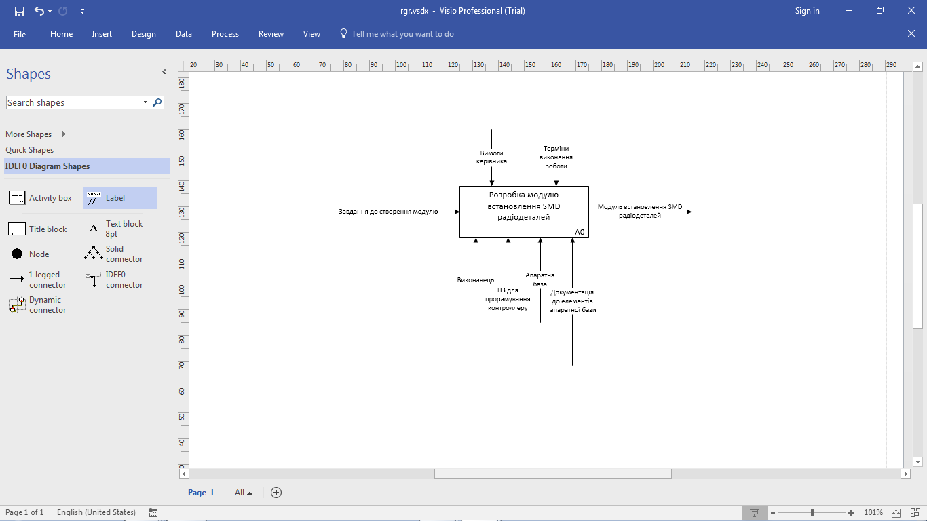

Мал. 3. Загальна DFD діаграма

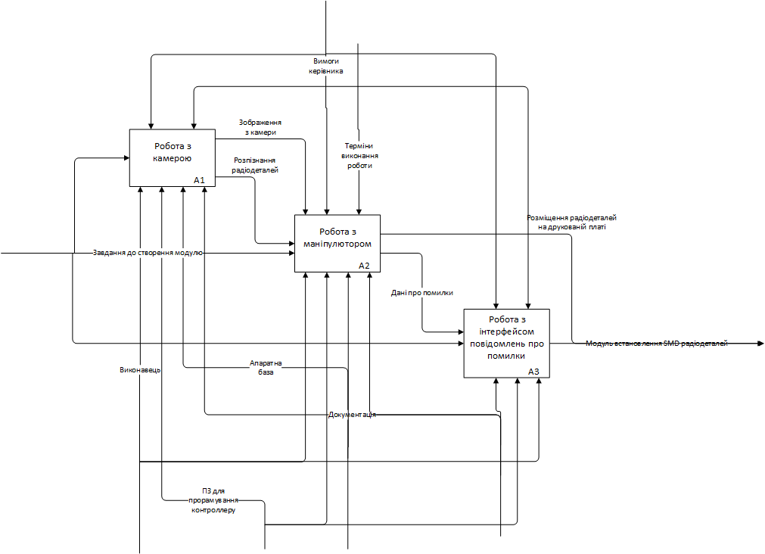

Мал. 4. DFD діаграма 2-го рівня

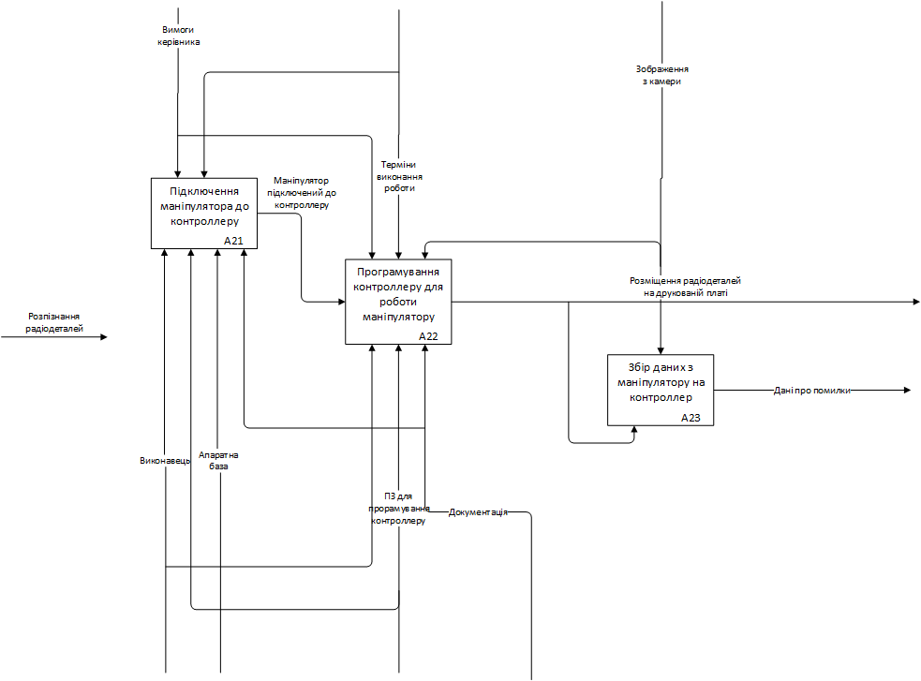

Мал. 5. DFD діаграма 3-го рівня (декомпозиція блоку «Робота з маніпулятором»)

# **6. Загальна діаграма прецедентів**

C:\Users\Анжела\Downloads\с_use_case.png

Мал. 6. Діаграма прецедентів, що відображає взаємодію із загальною функціональністю модулю

# **7. Детальна діаграма прецедентів**

C:\Users\Анжела\Downloads\с_use_case (1).png

Мал. 7. Діаграма прецедентів, що відображає взаємодію із функціональністю модулю

# **Висновок**

В даній розрахунково-графічної роботи було проведено системний аналіз предметної області бакалаврської роботи.

Зокрема, були сформульовані задачі та цілі роботи, визначено її обсяг. Зображено загальну архітектуру системи, на DFD (IDEF0) діаграмі показано потоки даних і процеси для основних сценаріїв використання системи. Також були побудовано діаграми прецедентів, що зображують можливості функціонування модулю.

# **Джерела**

1. Автоматическая установка компонентов на печатную плату в технологии поверхностного монтажа // pcbdesigner.ru URL: http://pcbdesigner.ru/pcb/montazh-pechatnykh-plat/avtomaticheskaya-ustanovka-komponentov-na-pechatnuyu-platu-v-texnologii-poverxnostnogo-montazha.html (дата звернення: 27.03.2017).

2. Тема 15: Установка компонентов на печатных платах // Конструирование радиоэлектронной геофизической аппаратуры URL: https://www.google.com.ua/url?sa=t&rct=j&q=&esrc=s&source=web&cd=4&cad=rja&uact=8&ved=0ahUKEwjX-aqFxvfSAhXLiywKHRArAF8QFggoMAM&url=http%3A%2F%2Fwww.geoin.org%2Fdesign%2Flecture%2Fapp%2Flec15.doc&usg=AFQjCNHwRTUg6GFrpWziVnjKTmAZOUWnJQ&sig2=i-K\_v-LIKEZnKArn5uSJ2w&bvm=bv.150729734,d.bGg (дата звернення: 27.03.2017).

3. Технология поверхностного монтажа. // Сайт для радиоюбителей URL: http://kkbweb.narod.ru/teoriya/smt\_tehnology.htm (дата обращения: 27.03.2017).

4. Монтаж печатных плат // платы.рф URL: https://xn--80avlo9b.xn--p1ai/?pcb-mounting,15#поверхностный монтаж (дата обращения: 27.03.2017).

5. Давидов А. В. Установка компонентов на печатных платах // Конструирование радиоэлектронной геофизической аппаратуры. 2006.